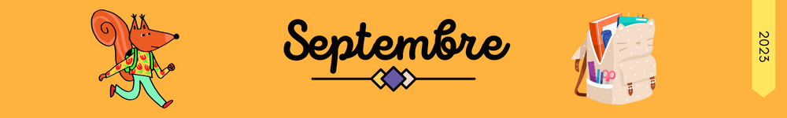

Lundi | Mardi | Mercredi | Jeudi | Vendredi | Samedi | Dimanche
 |  |  |  | 1 | 2 | 3
4  Rentrée | 5 | 6 | 7 | 8 | 9 | 10
11 | 12 | 13 | 14 | 15 | 16 | 17
18 | 19 | 20 | 21 | 22 | 23  Automne | 24
25 | 26 | 27 | 28 | 29 | 30

Lundi | Mardi | Mercredi | Jeudi | Vendredi | Samedi | Dimanche
 |  |  |  |  |  | 1
2 | 3 | 4 | 5 | 6 | 7 | 8
9 | 10 | 11 | 12 | 13 | 14 | 15
16 | 17 | 18 | 19 | 20 | 21 | 22
23 | 24 | 25 | 26 | 27 | 28 | 29
30 | 31  Halloween

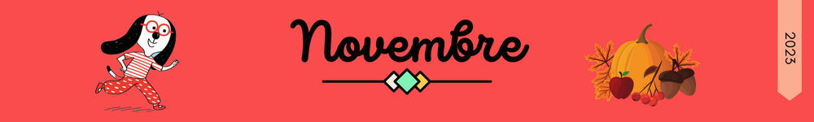

Lundi | Mardi | Mercredi | Jeudi | Vendredi | Samedi | Dimanche
 |  | 1  Toussaint | 2 | 3 | 4 | 5
6 | 7 | 8 | 9 | 10 | 11  Armistice  1918 | 12
13 | 14 | 15 | 16 | 17 | 18 | 19
20 | 21 | 22 | 23 | 24 | 25 | 26
27 | 28 | 29 | 30

Lundi | Mardi | Mercredi | Jeudi | Vendredi | Samedi | Dimanche
 |  |  |  | 1 | 2 | 3
4 | 5 | 6 | 7 | 8 | 9 | 10
11 | 12 | 13 | 14 | 15 | 16 | 17
18 | 19 | 20 | 21 | 22  Hiver | 23 | 24
25  Noel | 26 | 27 | 28 | 29 | 30 | 31

Lundi | Mardi | Mercredi | Jeudi | Vendredi | Samedi | Dimanche
1  Jour de l’An | 2 | 3 | 4 | 5 | 6 | 7  Epiphanie
8 | 9 | 10 | 11 | 12 | 13 | 14
15 | 16 | 17 | 18 | 19 | 20 | 21
22 | 23 | 24 | 25 | 26 | 27 | 28
29 | 30 | 31

Lundi | Mardi | Mercredi | Jeudi | Vendredi | Samedi | Dimanche
 |  |  | 1 | 2  Chandeleur | 3 | 4
5 | 6 | 7 | 8 | 9 | 10 | 11
12 | 13  Mardi-gras | 14  St Valentin | 15 | 16 | 17 | 18
19 | 20 | 21 | 22 | 23 | 24 | 25
26 | 27 | 28 | 29

Lundi | Mardi | Mercredi | Jeudi | Vendredi | Samedi | Dimanche
 |  |  |  | 1 | 2 | 3
4 | 5 | 6 | 7 | 8 | 9 | 10
11 | 12 | 13 | 14 | 15 | 16 | 17
18 | 19 | 20  Printemps | 21 | 22 | 23 | 24
25 | 26 | 27 | 28 | 29 | 30 | 31

Lundi | Mardi | Mercredi | Jeudi | Vendredi | Samedi | Dimanche
1  Poisson  d’avril et Paques | 2 | 3 | 4 | 5 | 6 | 7
8 | 9 | 10 | 11 | 12 | 13 | 14
15 | 16 | 17 | 18 | 19 | 20 | 21
22 | 23 | 24 | 25 | 26 | 27 | 28
29 | 30

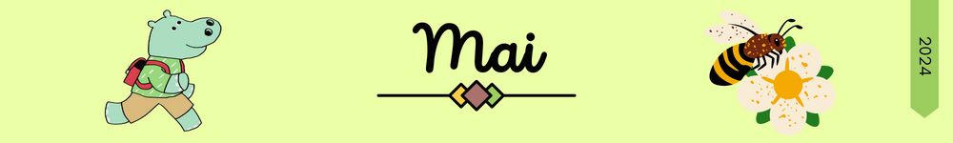

Lundi | Mardi | Mercredi | Jeudi | Vendredi | Samedi | Dimanche
 |  | 1  Fête du travail | 2 | 3 | 4 | 5
6 | 7 | 8  Victoire  1945 | 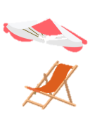  9  Ascension | 10  Week-end de l’Ascension | 11 | 12
13 | 14 | 15 | 16 | 17 | 18 | 19
20  Pentecôte | 21 | 22 | 23 | 24 | 25 | 26  Fête des  mères
27 | 28 | 29 | 30 | 31

Lundi | Mardi | Mercredi | Jeudi | Vendredi | Samedi | Dimanche
 |  |  |  |  | 1 | 2
3 | 4 | 5 | 6 | 7 | 8 | 9
10 | 11 | 12 | 13 | 14 | 15 | 16  Fête des  pères
17 | 18 | 19 | 20  Eté | 21 | 22 | 23
24 | 25 | 26 | 27 | 28 | 29 | 30

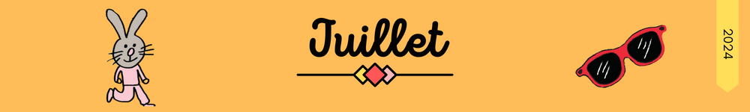

Lundi | Mardi | Mercredi | Jeudi | Vendredi | Samedi | Dimanche
1 | 2 | 3 | 4 | 5 | 6 | 7
8 | 9 | 10 | 11 | 12 | 13 | 14  Fête  nationale
15 | 16 | 17 | 18 | 19 | 20 | 21
22 | 23 | 24 | 25 | 26 | 27 | 28
29 | 30 | 31

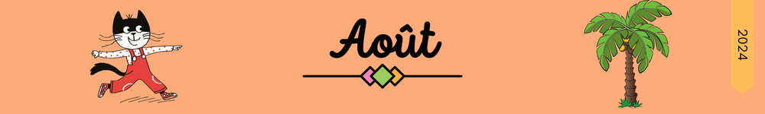

Lundi | Mardi | Mercredi | Jeudi | Vendredi | Samedi | Dimanche
 |  |  | 1 | 2 | 3 | 4
5 | 6 | 7 | 8 | 9 | 10 | 11
12 | 13 | 14 | 15  Assomption | 16 | 17 | 18
19 | 20 | 21 | 22 | 23 | 24 | 25
26 | 27 | 28 | 29 | 30 | 31

